Речь идет не о новомодной игрушке, а о настоящем тренажере.
Главное преимущество «умной» скакалки заключается в том, что она развивает вестибулярный аппарат и межполушарное взаимодействие, тренирует мозжечок. Происходит это за счет того, что для прыжка задействованы обе ноги. Руки при этом остаются свободными. В этом отличие от обычной скакалки.
Чтобы увеличить эффект и развивать одновременно оба полушария мозга, можно кидать ребенку мяч, просить рассказать стих, перечислить названия месяцев и дней недели, повторить алфавит или таблицу умножения и т.п. Таким образом, повышается ловкость, развивается внимательность и координация, укрепляются сердечные мышцы. Занятия подходят для детей, с четырех лет.
Как устроена нейроскакалка.
Это трость – один конец которой в виде колесика, а второй – колечка.
- Кольцо для ноги по размеру. Благодаря наличию мягкой подкладки не будет натирать кожу. Удобно располагать на щиколотке.
- Колесико предназначено для удобства передвижения по кругу и удержания равновесия

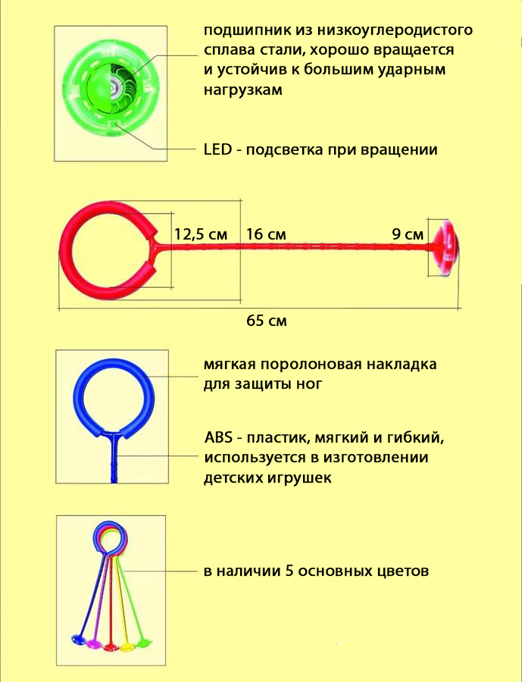 Почему она так полезна для детей?
- развитие способности концентрироваться сразу на нескольких действиях. Обычно ребенок делает их в общем ритме, ведь одна нога вращается, а вторая выполняет прыжки;
- быстрое насыщение кислородом мозга, повышение скорости мыслительных процессов, а также общий тонус организма;
- возможность совмещать детские прыжки сразу с несколькими упражнениями, например, прыжки в ритм музыки или под названия месяцев, времен года на каждый прыжок и т. д.
Помните, что если у ребенка проблемы сердца или с лишним весом, то увлекаться прыжками не стоит, необходимо ограничить время занятий.
Как научиться прыгать?
Необходимо освободить пространство от мебели . Если прыгать во дворе, то лучше выбирать ровную поверхность без преград.
Пошаговое обучение:
- Надень кольцо спортивного снаряда на любую ногу. Можешь немного потренироваться. Если возникнет дискомфорт – переодень на другую. Сначала прокрути тренажер одной ногой, постепенно переступая второй. Не жди, что будет легко.
- Смени ноги для равномерности тренировочного процесса. Главная задача – разработать обе конечности. С ведущей ногой проблем не возникнет, чего нельзя сказать о второй. Поэтому тренировки могут немного затянуться.
- При трудностях попробуй петь песню или считать. Это позволит повысить уровень трудоспособности того полушария, которое не задействуется.
- Придерживайся не слишком высокого темпа.
- Ещё один важный момент – при прыжках на инерционной скакалке следует периодически менять ведущую ногу. Это нужно для того, чтобы мышцы ног укреплялись синхронно и не произошло перекоса.

Спортивный атрибут, подойдет и взрослым. Благодаря утренним прыжкам перед работой запускается наш мозг. Трудовой день пройдет гораздо эффективнее за счет пробуждения нейронов мозжечка и НС. Более того, из-за равномерного распределения нагрузки на две части полушарий снижается психологическая напряженность в вечернее время.
Тренировки напоминают танцы или ритмическую гимнастику. Важно держать ритм и последовательность своих действий.
В дальнейшем ребенок будет легко справляться с более сложными задачами. Именно поэтому такой снаряд рекомендуют психологи и логопеды.
Теперь ты знаешь, какую пользу приносит нейроскакалка для детей и взрослых.
Важно, чтобы детское обучение проходило под присмотром взрослого. Нейроскакалка считается развивающим тренажером и необычным развлечением.

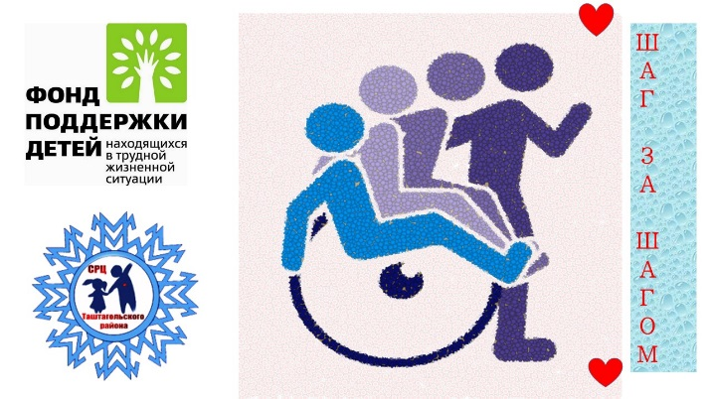

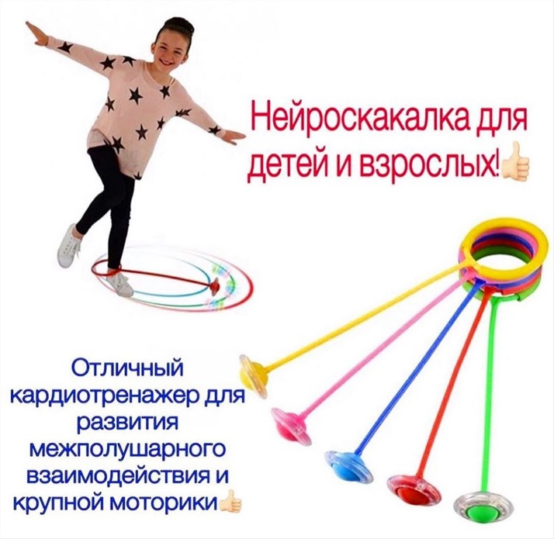

Муниципальное казенное учреждение «Социально-реабилитационный центр
для несовершеннолетних»
Таштагольского района

Консультация
для родителей
на тему:
«Нейроскакалка-что это такое и как ей пользоваться»

Психолог в социальной сфере
Волегова Татьяна Петровна
Инструктор по адаптивной физкультуре
Гуцол Лидия Ивановна

Г. Таштагол 2021г.

